Servotronix(高创)驱动器简易调试说明

**一、 驱动器、电机接线；**

1 、检查电机与驱动器接线；

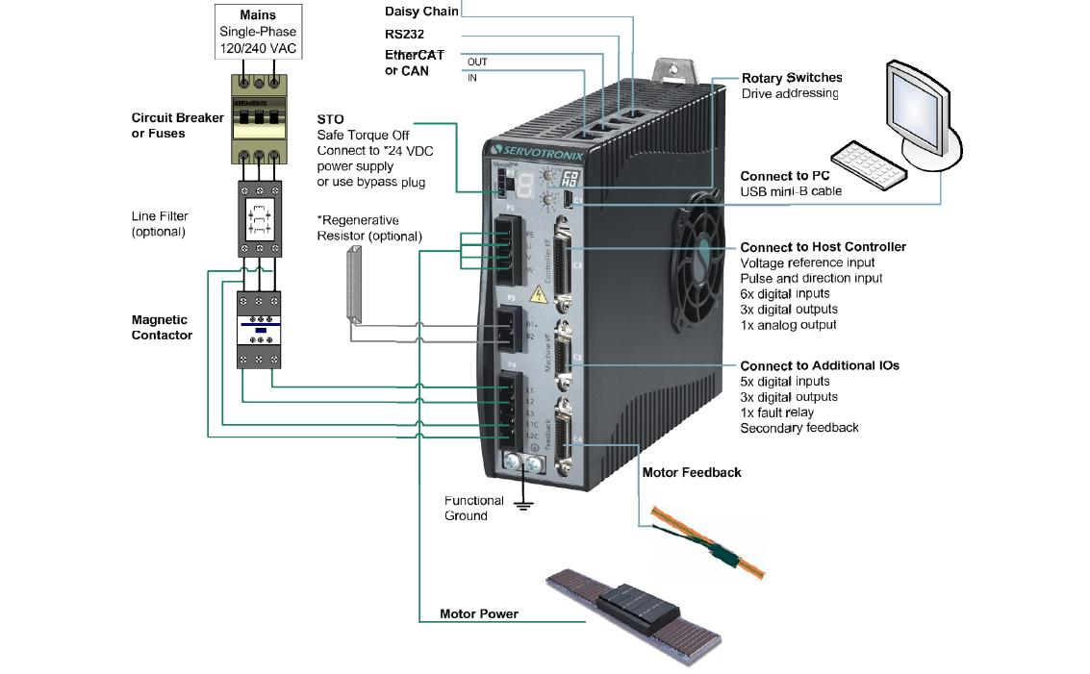2 、准备驱动器调试线（接线定义）；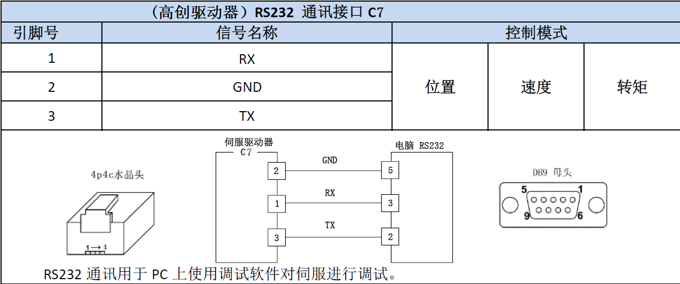

**二、ServoStudio 调试软件连接、电机保护参数设置；**

1、ServoStudio软件连接：

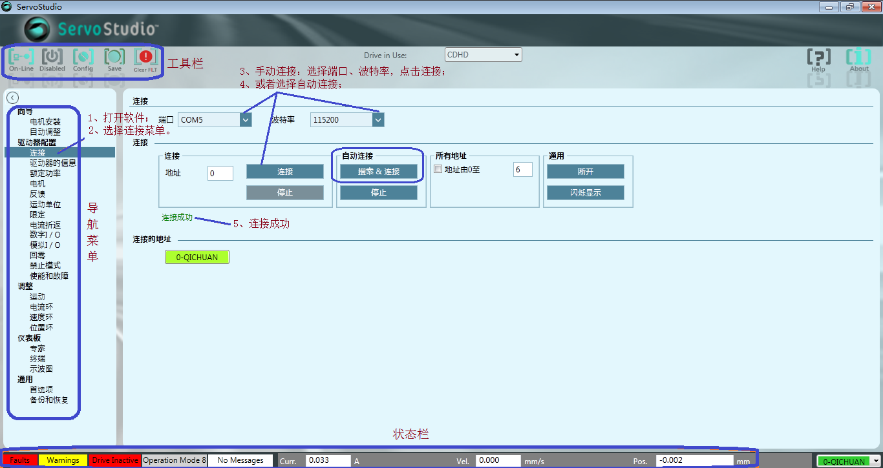

2、驱动器的语言设置：

设置语言完成后，重启软件OK！

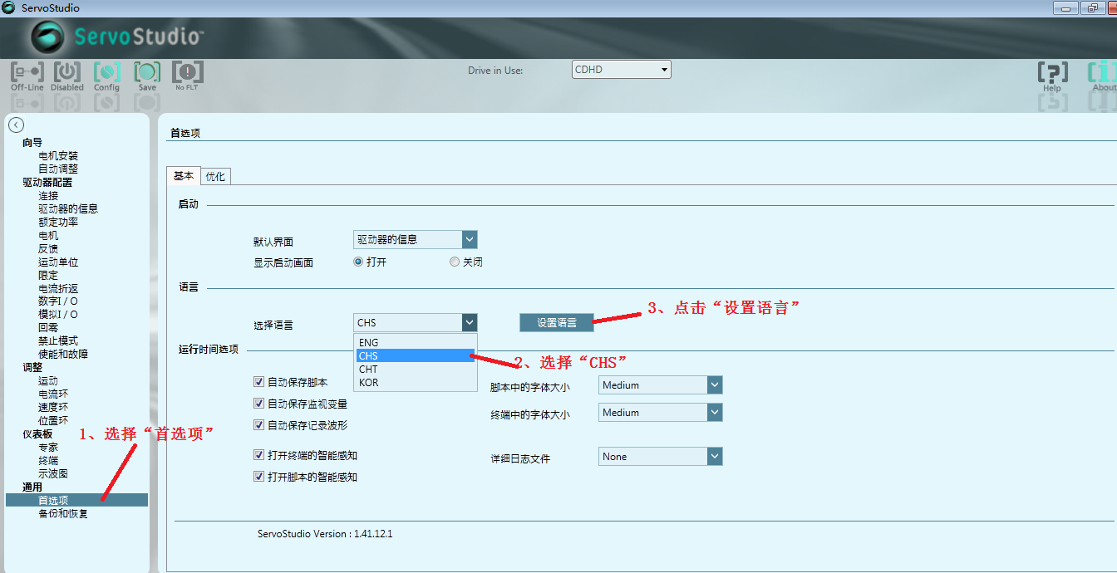3、驱动器额定功率、温度、电压值等：

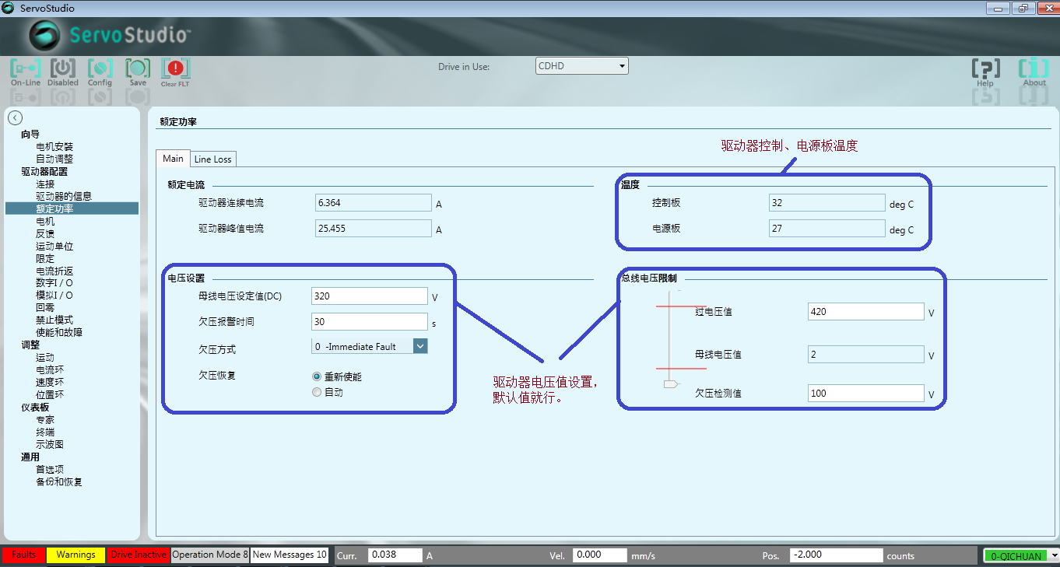

1. 禁止模式设置：

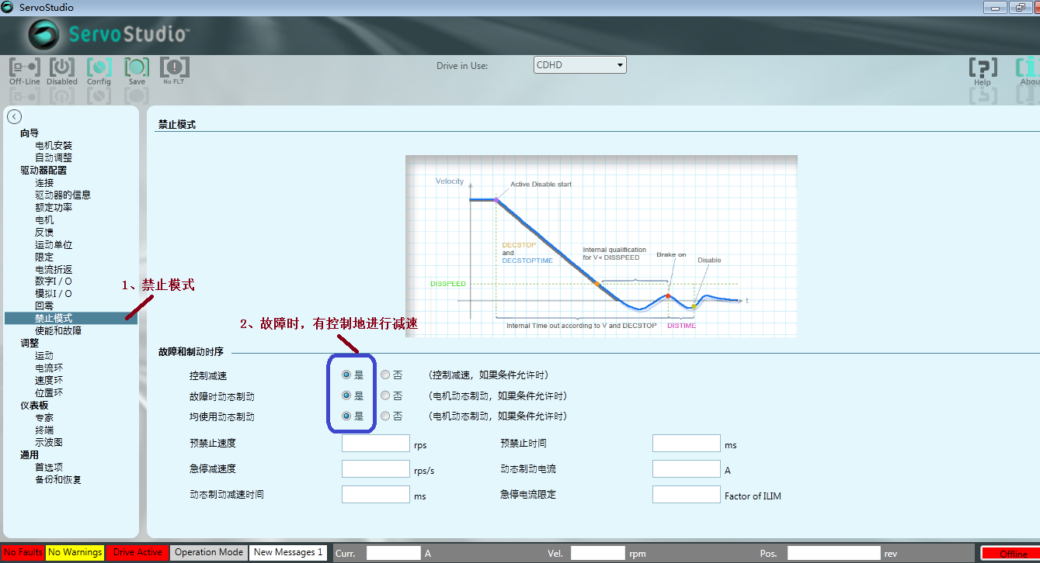

5、电机最大位置误差、速度、电流限定：

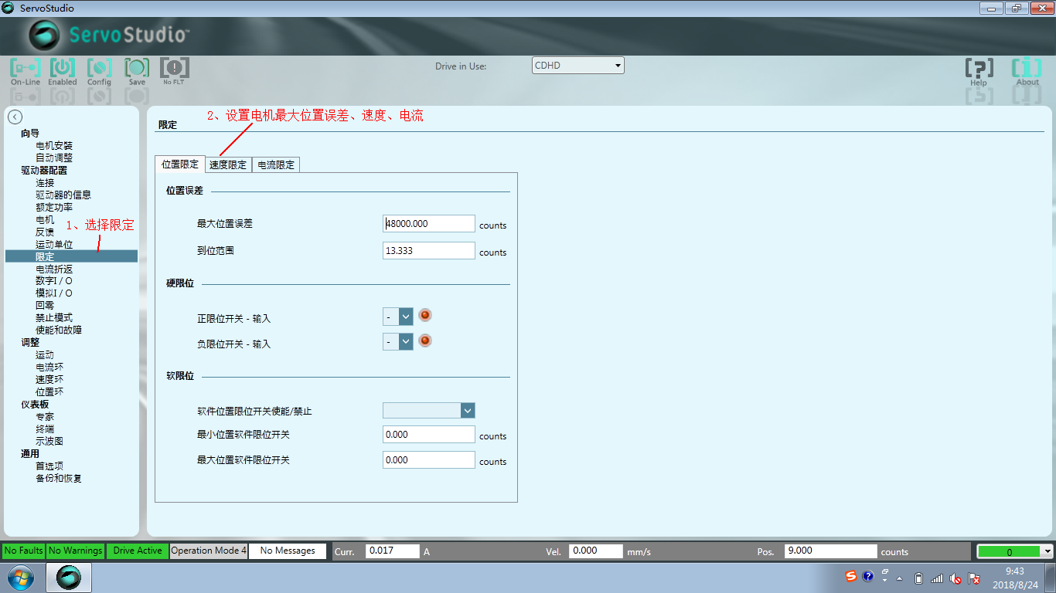

**三、电机相关参数设置；**

第1步、电机参数配置：

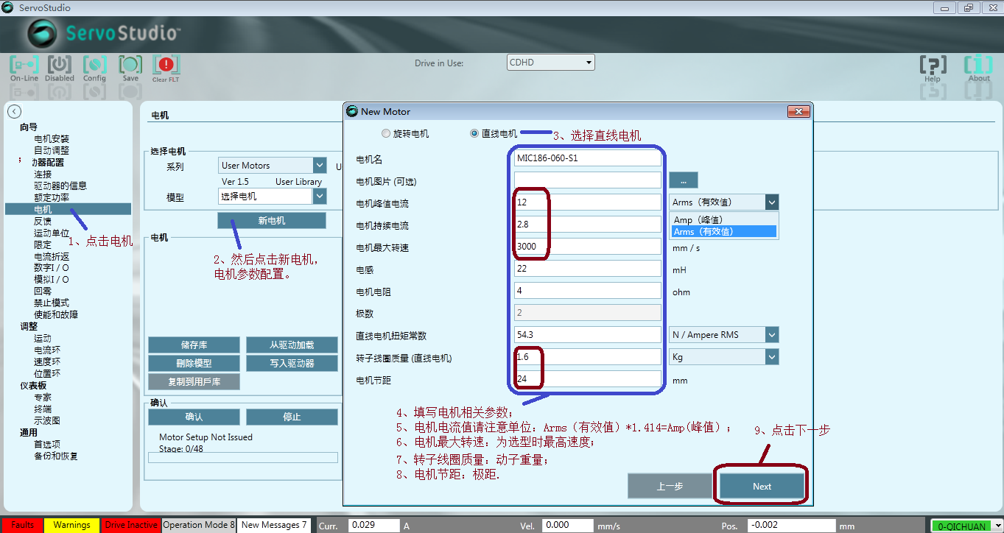

第2步、设置反馈数据：

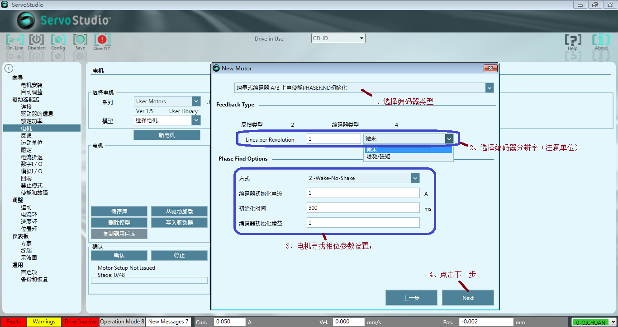

第3步、电机温度传感器保护设置：

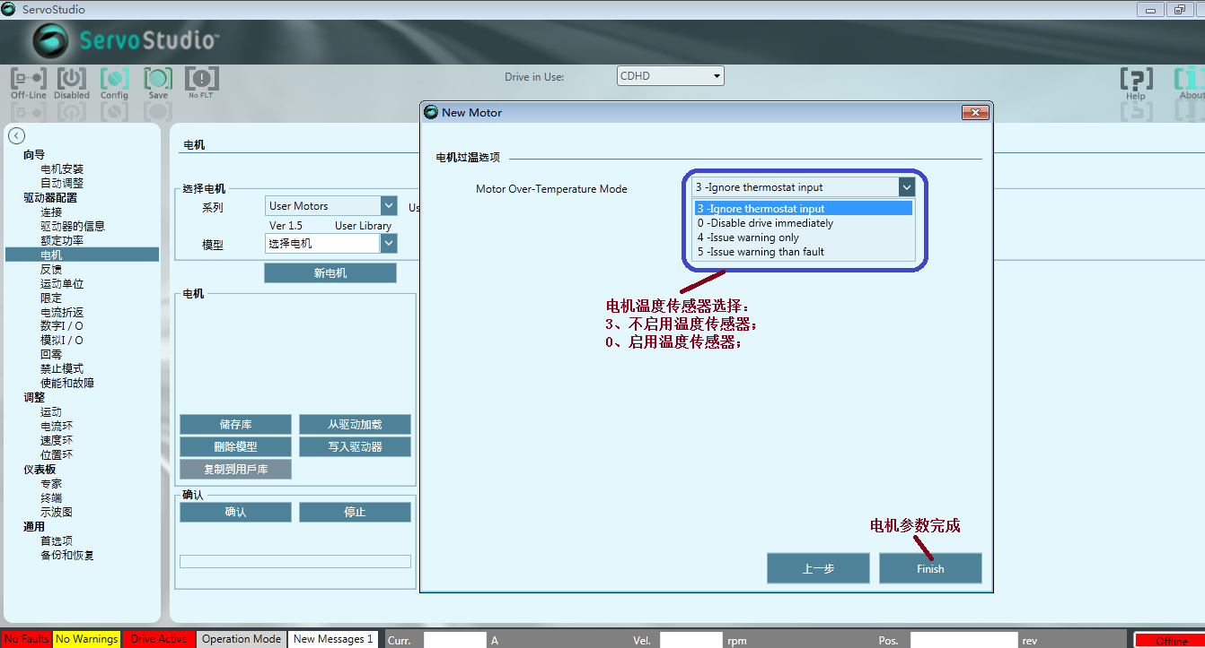

第4步、电机参数验证（电机会微运动）

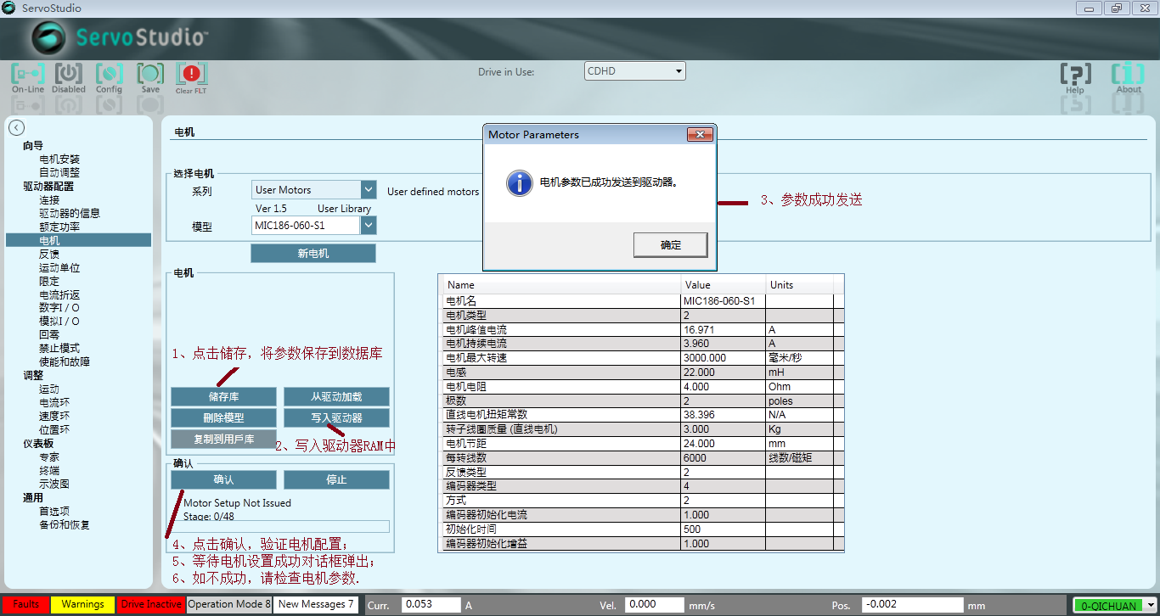

**四、电机调试：**

第1步、自动调整，估计负载惯量；

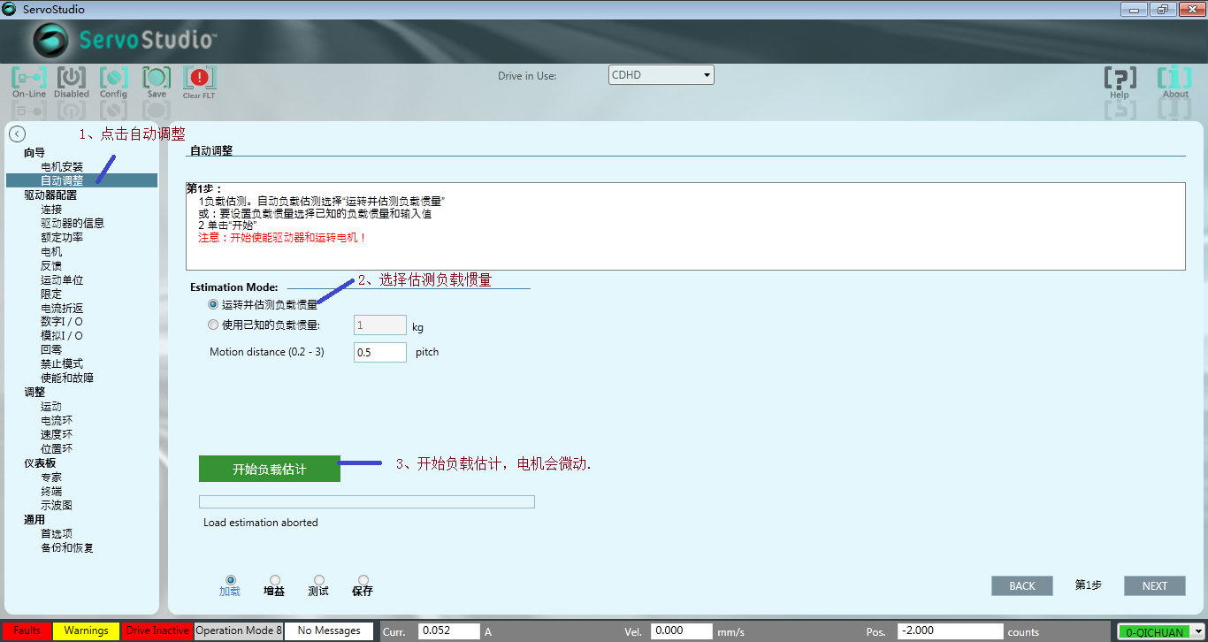

第2步、负载估算完成，点击“Ok”

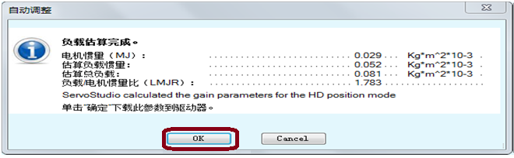

第3步、增益优化计算。根据实际行程，设置合适的运动距离。建议运动距离尽量短一点，以减少增益优化计算的时间。

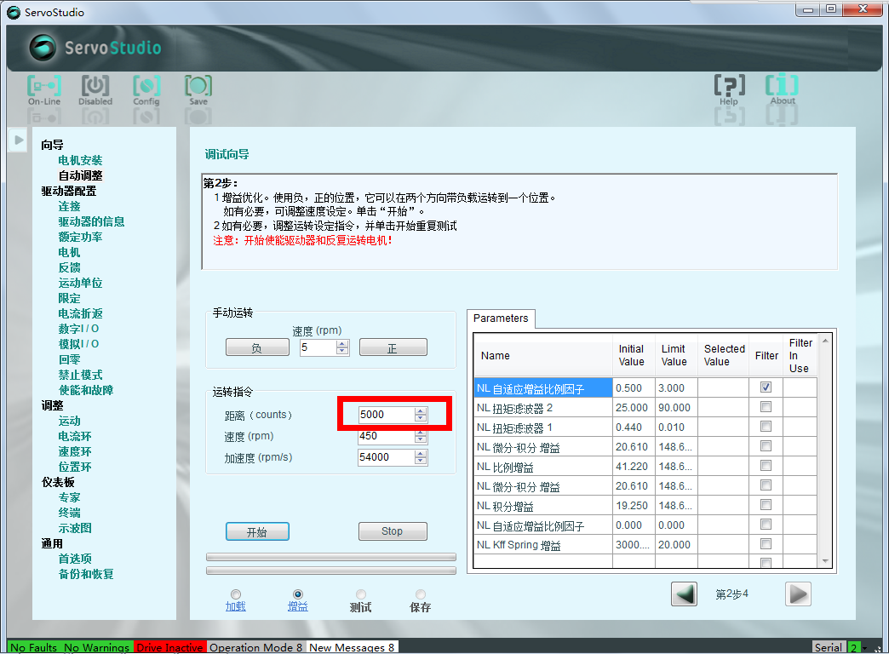

第4步、开始自动优化增益。过程需要约5分钟；

第5步、增益优化完成，进入下一步。单击“保存到驱动器”按钮；

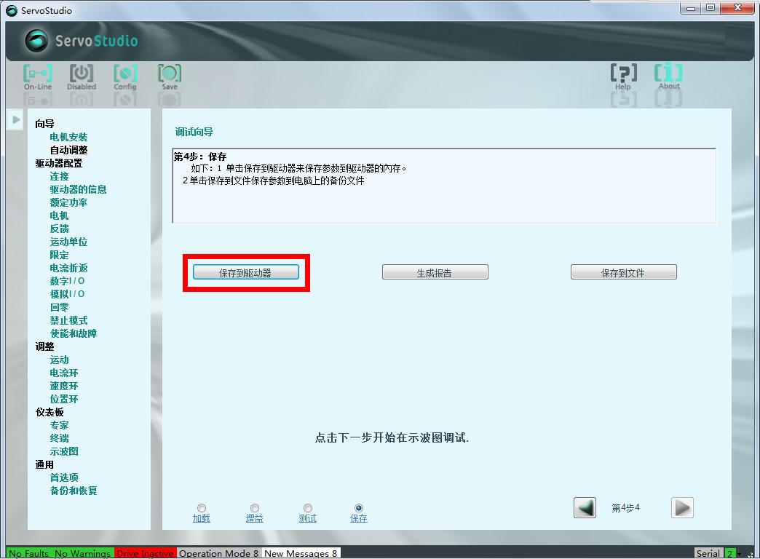

第6步、通过“示波图”检查位置环性能；

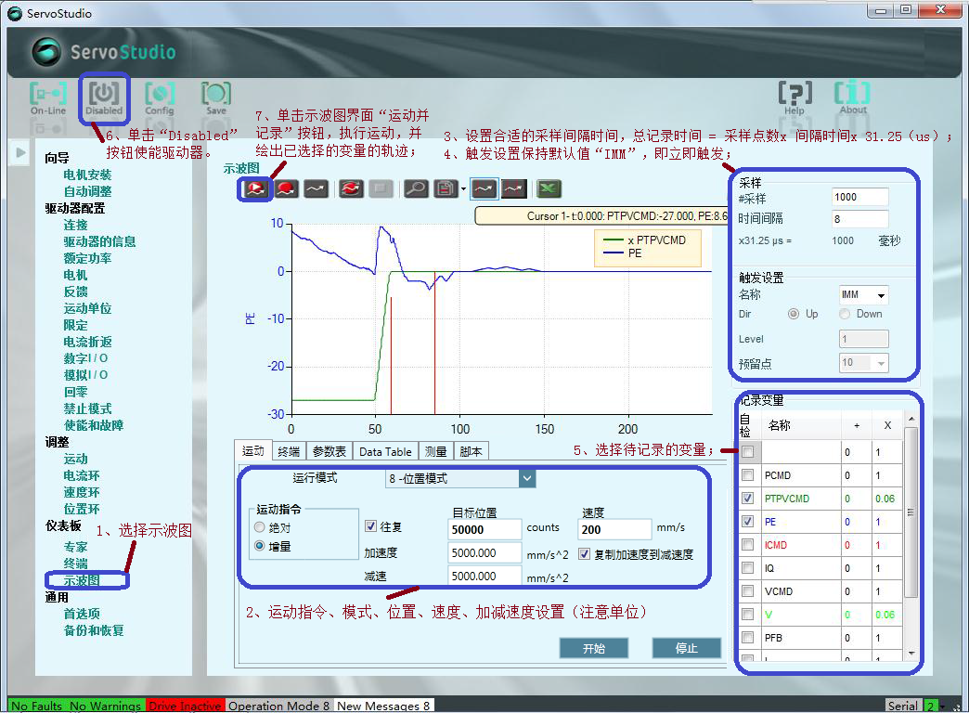

第7步、电机性能调试：

①、电机自动优化增益后，如增益需微调，请参考以下：

②、自适应增益比例因子：Global Gain（一般设为0.5-1）。此值越高，系统的刚性越强。

|  |  |  |
| --- | --- | --- |
| **目的** | **相关参数** | **调整方向** |
| 减小电流振荡或电流噪声 | KNLD（微分增益） | 降低 |
| NLFILTDAMPING（扭矩滤波器2） | 降低 |
| NLFILTT1（扭矩滤波器1） | 增加 |
| 减小运动全程（包括加减速和稳态）的位置误差 | KNLP(比例增益) | 增加 |
| 减小加减速和到位时的位置误差 | KNLIV（微分-积分 增益） | 增加 |
| 减小稳态时的位置误差 | KNLI（积分增益） | 增加 |

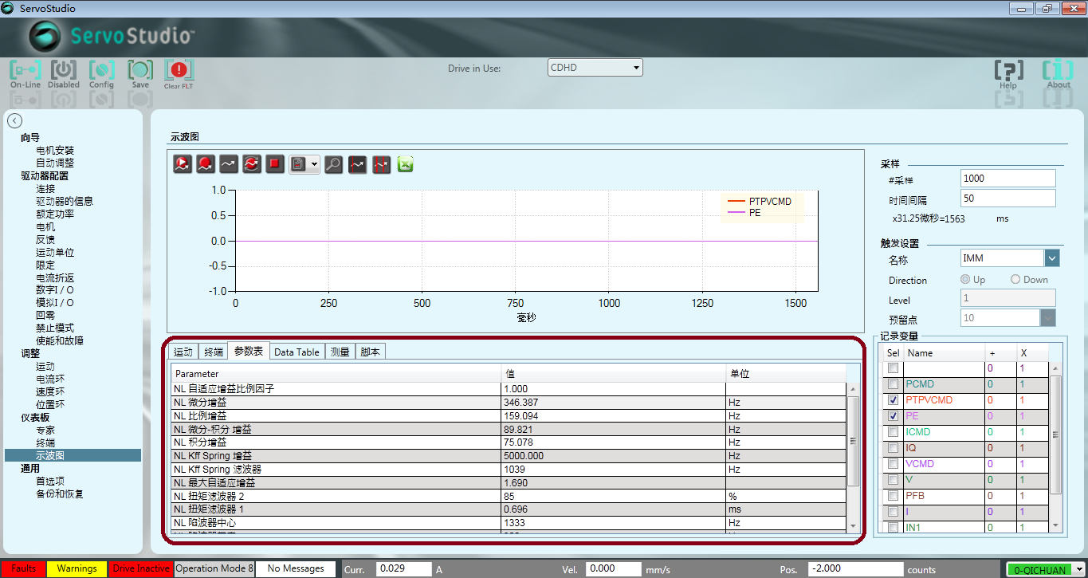

③、位置环性能要求，尽可能小的位置跟随误差（PE）和（或）尽可能短的整定时间。

④、点击“Save”按钮保存参数。

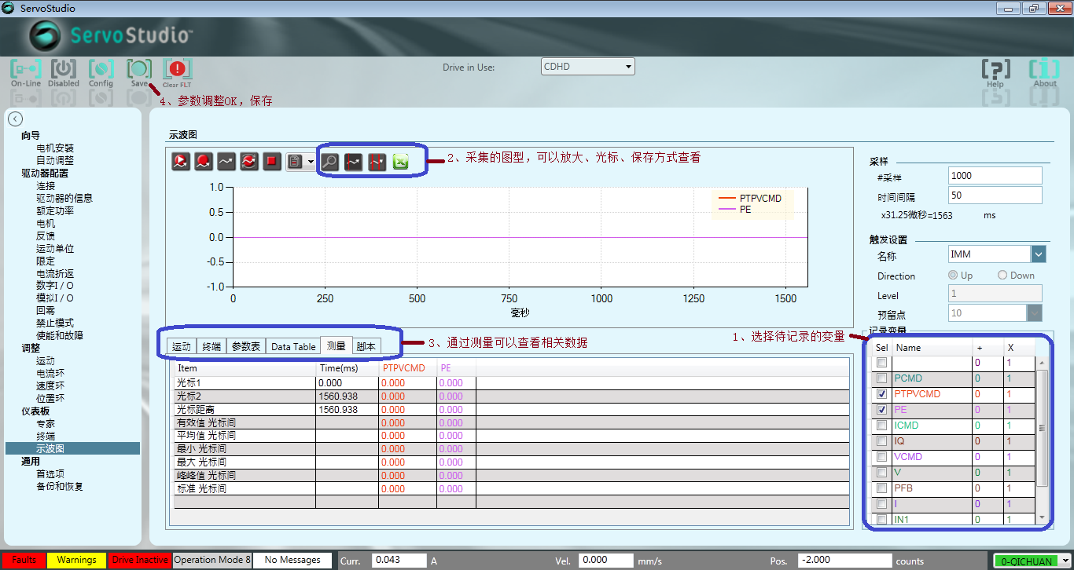

**五、与上位机联机：**

第1步、运动模式设置，点击左上角的“Save”按钮，保存参数到驱动器。

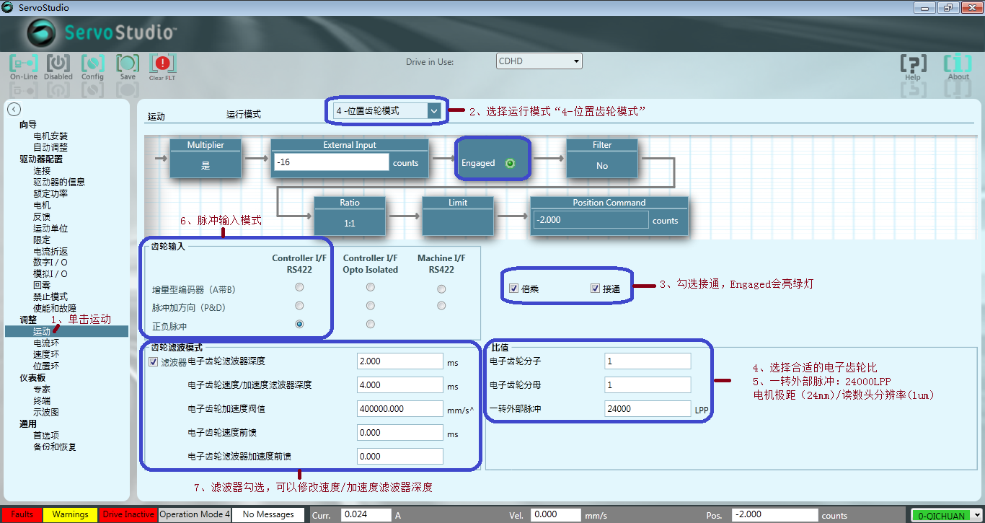

第2步、驱动器I/O设置

设置远程使能（上位机使能），进入“数字I/O”菜单，选择Input 模式“1 -Remote enable”等信号

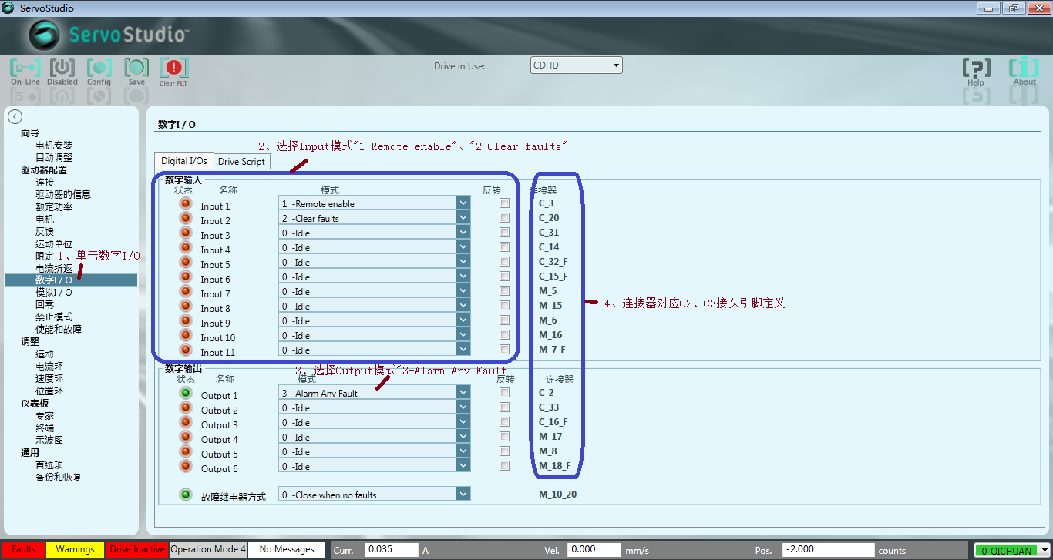

第3步、驱动器使能、故障状态及清除。

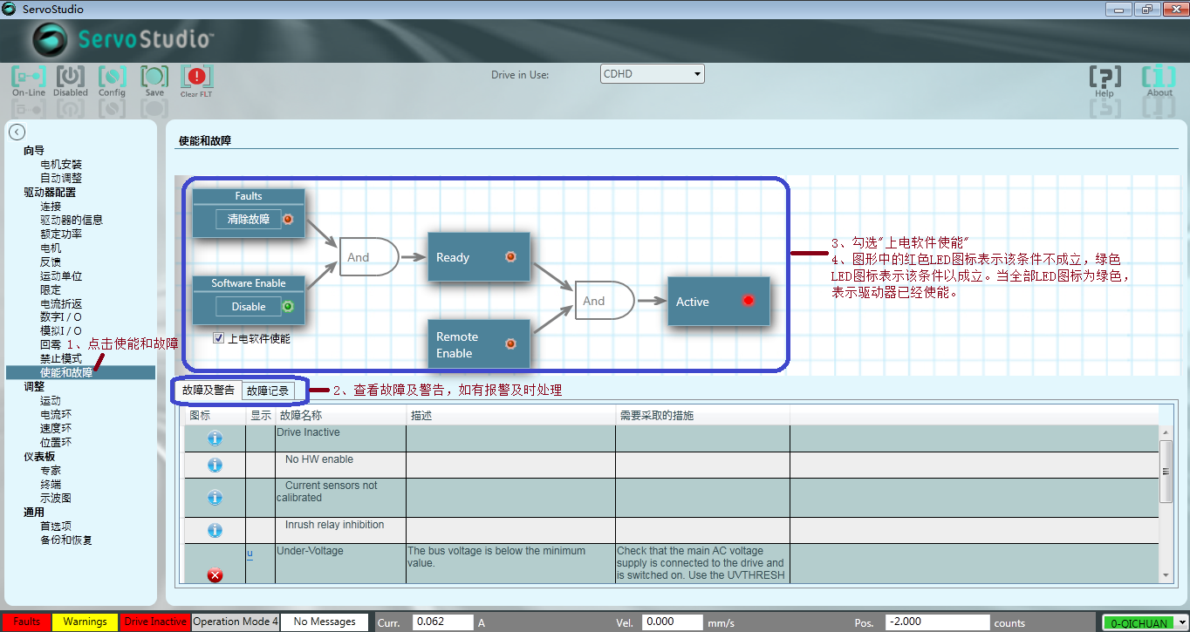

第4步、单击左侧侧边栏的“备份和恢复”菜单，进行参数备份、下载

